UNIVERSIDAD DE GUADALAJARA

Transformación análisis y visualización de la calidad del aire
Estación Águilas AGU | Marzo de 2024
Agencia | Sociedad civil Águilas
Materia | ____________________________________________
Equipo | ____________________________________________
Integrantes | ____________________________________________
Sprint | ____________________________________________
Fecha de entrega | ____________________________________________
Repositorio de GitHub | ____________________________________________
Reporte técnico reproducible

Resumen ejecutivo
El análisis reconstruye el flujo completo desde la medición horaria hasta la información que puede comunicarse a la población para la estación Águilas (AGU). Se procesaron las 744 horas de marzo de 2024, se aplicaron las reglas de suficiencia, redondeo y clasificación de la NOM-172-SEMARNAT-2023, y se distinguió entre el indicador preventivo horario y el resumen diario.
Indicador | Resultado | Interpretación
Horas analizadas | 744 | Cobertura temporal completa
Categoría horaria | 534 Buena; 169 Aceptable; 41 Mala | 71.8 %, 22.7 % y 5.5 %
Categoría diaria | 9 Buena; 20 Aceptable; 2 Mala | Predominó Aceptable
Días con alguna hora Mala | 13 | Solo 2 conservaron Mala al resumirse por día
Días más desfavorables | 27 y 28 de marzo | O3; y O3 con PM10, respectivamente
Máximos de indicador | PM10 82 µg/m³; PM2.5 27 µg/m³; O3 0.101 ppm | PM10 y PM2.5 corresponden a NowCast

La principal conclusión es que la escala diaria suaviza episodios breves: trece días tuvieron al menos una hora en categoría Mala, pero únicamente los días 27 y 28 resultaron Mala en el reporte diario. Para sociedad civil, esto justifica comunicar tanto el estado actual como la síntesis del día anterior, sin sustituir uno por otro.

Pregunta guía
Durante marzo predominó la categoría Aceptable en el resumen diario, con episodios horarios de deterioro asociados principalmente con PM10 durante la mañana y con O3 durante la tarde. El dato ambiental se volvió información útil mediante una secuencia verificable: validación del registro, tratamiento explícito de faltantes, cálculo del indicador normativo, asignación de categoría, selección del contaminante de mayor deterioro y comunicación diferenciada por escala temporal.

1 Introducción
El Índice AIRE Y SALUD busca presentar de manera clara, oportuna y continua el estado de la calidad del aire y el riesgo asociado. La NOM-172-SEMARNAT-2023 establece que el índice debe calcularse de forma horaria y diaria, y que la categoría comunicada debe corresponder al contaminante con mayor deterioro en cada estación (SEMARNAT, 2024).
Este reporte analiza marzo de 2024 en la estación Águilas, ubicada en Zapopan, Jalisco. La lectura se realiza desde la perspectiva de Sociedad civil Águilas: el interés no es operar la red de monitoreo, sino verificar qué información recibe la comunidad, identificar periodos que requieren comunicación preventiva y reconocer las limitaciones que deben transparentarse.
La estructura sigue los lineamientos de la materia: portada, introducción, objetivos, desarrollo detallado, resultados visuales, conclusiones y referencias en formato APA (Pérez Padilla, s. f.).

2 Objetivos

2.1 Objetivo general
Desarrollar un proceso reproducible para preparar, transformar, analizar y visualizar los datos de calidad del aire de la estación Águilas durante marzo de 2024, diferenciando la interpretación horaria y diaria conforme a la NOM-172-SEMARNAT-2023.

2.2 Objetivos específicos
- Diagnosticar tipos de datos, unidades, faltantes, formatos y posibles valores atípicos.
- Calcular el promedio móvil ponderado de 12 horas para PM10 y PM2.5 y clasificar O3 por su promedio horario.
- Simular la llegada progresiva de datos en un periodo representativo y documentar los cambios de categoría.
- Construir la numeralia diaria e identificar la categoría y el contaminante dominante de cada día.
- Traducir los resultados en información comprensible y prudente para la sociedad civil.

3 Descripción y preparación de los datos
Elemento | Descripción
Nombre y clave | Águilas (AGU)
Ubicación | Unidad Administrativa Las Águilas, Zapopan, Jalisco
Coordenadas | 20.630982, -103.416711; 1 633 m s. n. m.
Periodo | 1 de marzo de 2024 00:00 a 31 de marzo de 2024 23:00
Granularidad | Promedios horarios
Registros | 744 horas consecutivas

3.1 Variables y disponibilidad
Variable | Unidad | Datos | Completitud | Rango observado
PM10 | µg/m³ | 744/744 | 100.0% | 5 a 132
O3 | ppm | 744/744 | 100.0% | 0.001 a 0.101
PM2.5 | µg/m³ | 709/744 | 95.3% | 0 a 52.1
Temperatura externa | °C | 744/744 | 100.0% | 10.08 a 33.24
Humedad relativa | % | 0/744 | 0.0% | No disponible
Velocidad del viento | m/s | 0/744 | 0.0% | No disponible
Dirección del viento | grados | 0/744 | 0.0% | No disponible

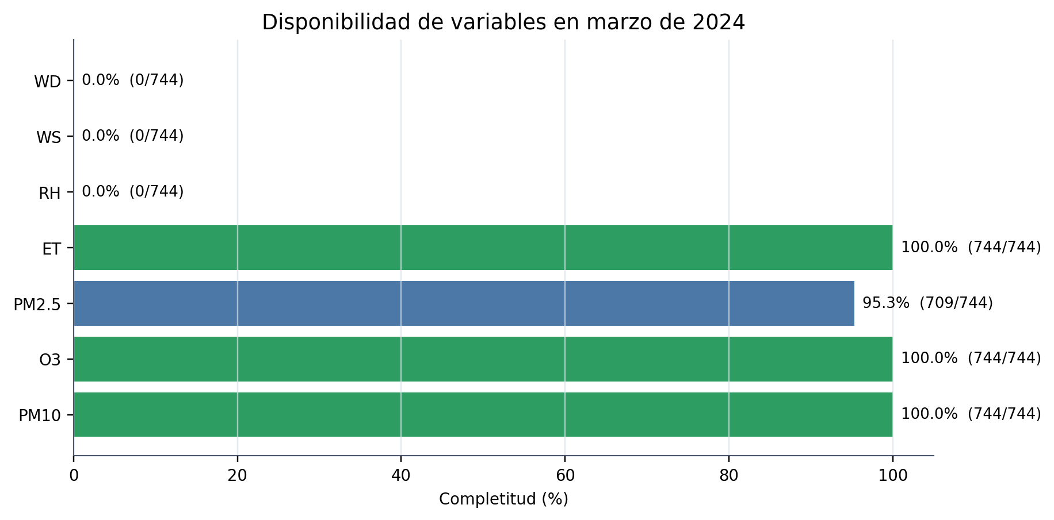
Figura 1. Completitud de las variables requeridas y de PM2.5.
PM10, O3 y temperatura externa tienen 100 % de disponibilidad. PM2.5 contiene 709 observaciones (95.3 %) y 35 faltantes. RH, WS y WD no registran datos en marzo; por ello no se estimaron ni sustituyeron. Imputarlas produciría series artificiales sin respaldo observacional.

3.2 Diagnóstico de calidad y decisiones de limpieza
Aspecto | Evidencia | Criterio aplicado | Riesgo evitado
Encabezados | La columna MES contiene un espacio final. | Se normalizaron los nombres con eliminación de espacios laterales. | Errores al seleccionar columnas.
Fecha y hora | 744 fechas consecutivas; HOUR coincide con la hora incluida en DATE. | DATE se usa como marca temporal y HOUR como validación. | Duplicar la hora al construir la fecha.
PM2.5 | Tipo mixto entero/decimal y 35 valores vacíos. | Conversión numérica; los faltantes se conservaron. | Inventar mediciones o perder trazabilidad.
RH, WS y WD | 744 faltantes en cada variable. | No se imputaron; se reportan como limitación. | Crear relaciones meteorológicas falsas.
Valores extremos | IQR marcó 52 horas de PM10, 19 de PM2.5 y 1 de O3. | Se revisó continuidad temporal y se conservaron. | Eliminar episodios ambientales reales.
Valores bajos | PM2.5 registró dos ceros. | Se conservaron al no existir bandera de invalidez o valor centinela. | Reclasificar sin evidencia del instrumento.

El método del rango intercuartílico se utilizó únicamente como señal de revisión. Los valores marcados no se eliminaron porque son no negativos, están dentro de rangos físicamente plausibles para la base y, en varios casos, forman episodios horarios continuos. Un valor estadísticamente atípico no equivale automáticamente a un error.

4 Transformación conforme a la NOM 172 SEMARNAT 2023
El procesamiento parte de las concentraciones promedio horarias suministradas. Como no se proporcionaron datos por minuto, se asume que cada dato horario ya cumplió la validación de origen. La NOM requiere al menos 45 minutos válidos para formar un promedio horario; esta condición no puede auditarse con el archivo disponible (SEMARNAT, 2024).

4.1 Concentraciones base
Contaminante | Escala | Concentración base | Redondeo | Suficiencia o ajuste
PM10 | Horario | Promedio móvil ponderado de 12 h | Entero | FA = 0.714
PM2.5 | Horario | Promedio móvil ponderado de 12 h | Entero | FA = 0.694
O3 | Horario | Promedio de 1 h | 3 decimales | Sin promedio móvil
PM10 y PM2.5 | Diario | Promedio de 24 h desde 00:00 | Entero | Mínimo 18 horas
O3 | Diario | Máximo de promedios horarios | 3 decimales | 24 horas disponibles

4.2 Algoritmo para partículas
- Tomar la hora actual y las once anteriores sin desplazar las posiciones de los faltantes.
- Exigir por lo menos dos mediciones en las tres horas más recientes; de lo contrario, no calcular el indicador.
- Obtener Cmax y Cmin en la ventana y calcular w = 1 - (Cmax - Cmin) / Cmax. Si Cmax es cero, usar w = 1.
- Definir W como el mayor valor entre 0.5 y w, redondeado a dos decimales.
- Ponderar la hora actual con W elevado a 0, la anterior con W elevado a 1 y así sucesivamente.
- Multiplicar el promedio ponderado por 0.714 para PM10 o por 0.694 para PM2.5 y redondear a entero.
El cálculo utilizó también las últimas once horas de febrero para que el indicador del 1 de marzo iniciara con contexto histórico y no con una ventana truncada. Se obtuvieron 744 indicadores válidos de PM10 y 735 de PM2.5; las nueve ausencias de este último se deben a la regla de dos datos en las tres horas más recientes.

4.3 Intervalos de clasificación utilizados
Categoría | PM10 µg/m³ | PM2.5 µg/m³ | O3 ppm
Buena | 0 a 45 | 0 a 15 | 0 a 0.058
Aceptable | >45 a 60 | >15 a 33 | >0.058 a 0.090
Mala | >60 a 132 | >33 a 79 | >0.090 a 0.135
Muy mala | >132 a 213 | >79 a 130 | >0.135 a 0.175
Extremadamente mala | >213 | >130 | >0.175

Para marzo se usó la columna de la NOM indicada a partir de enero de 2024. La categoría global toma el mayor deterioro entre contaminantes y conserva los empates como corresponsabilidad.

5 Análisis horario
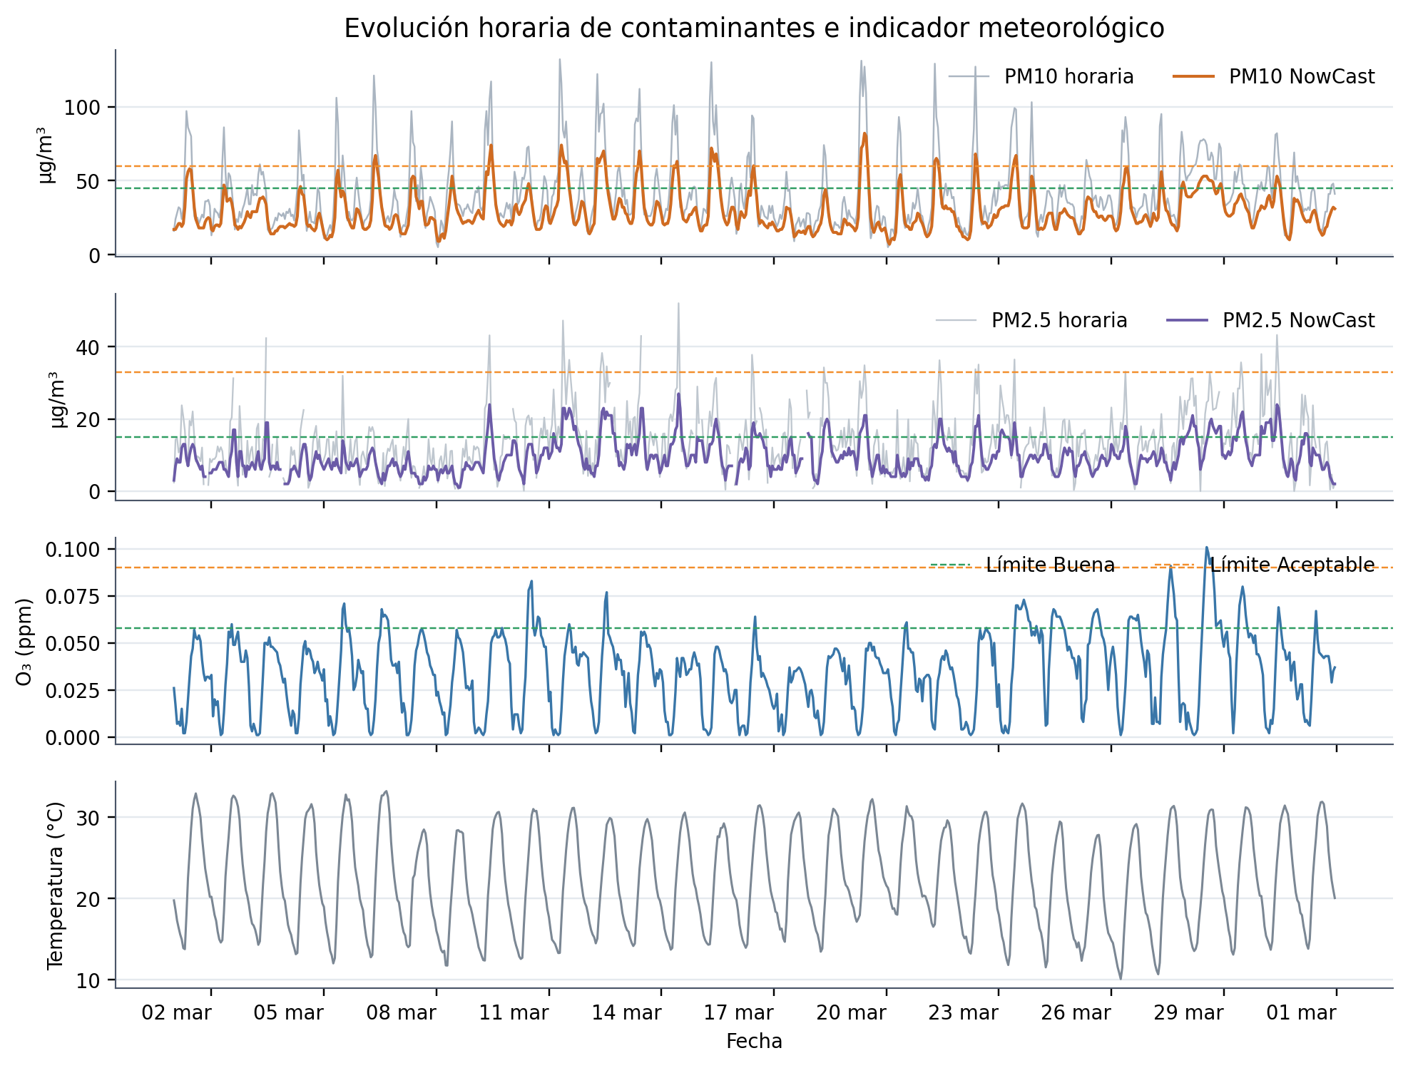
Figura 2. Serie horaria de marzo: concentraciones, indicadores NowCast y temperatura externa.
Categoría global horaria | Horas | Proporción
Buena | 534 | 71.8 %
Aceptable | 169 | 22.7 %
Mala | 41 | 5.5 %
Muy mala | 0 | 0.0 %
Extremadamente mala | 0 | 0.0 %

La categoría horaria fue Buena durante 534 horas, Aceptable durante 169 y Mala durante 41. No se observaron horas Muy mala ni Extremadamente mala. El máximo NowCast de PM10 fue 82 µg/m³ el 19 de marzo a las 10:00; el máximo NowCast de PM2.5 fue 27 µg/m³ el 14 de marzo a las 11:00; y el máximo de O3 fue 0.101 ppm el 28 de marzo a las 13:00.
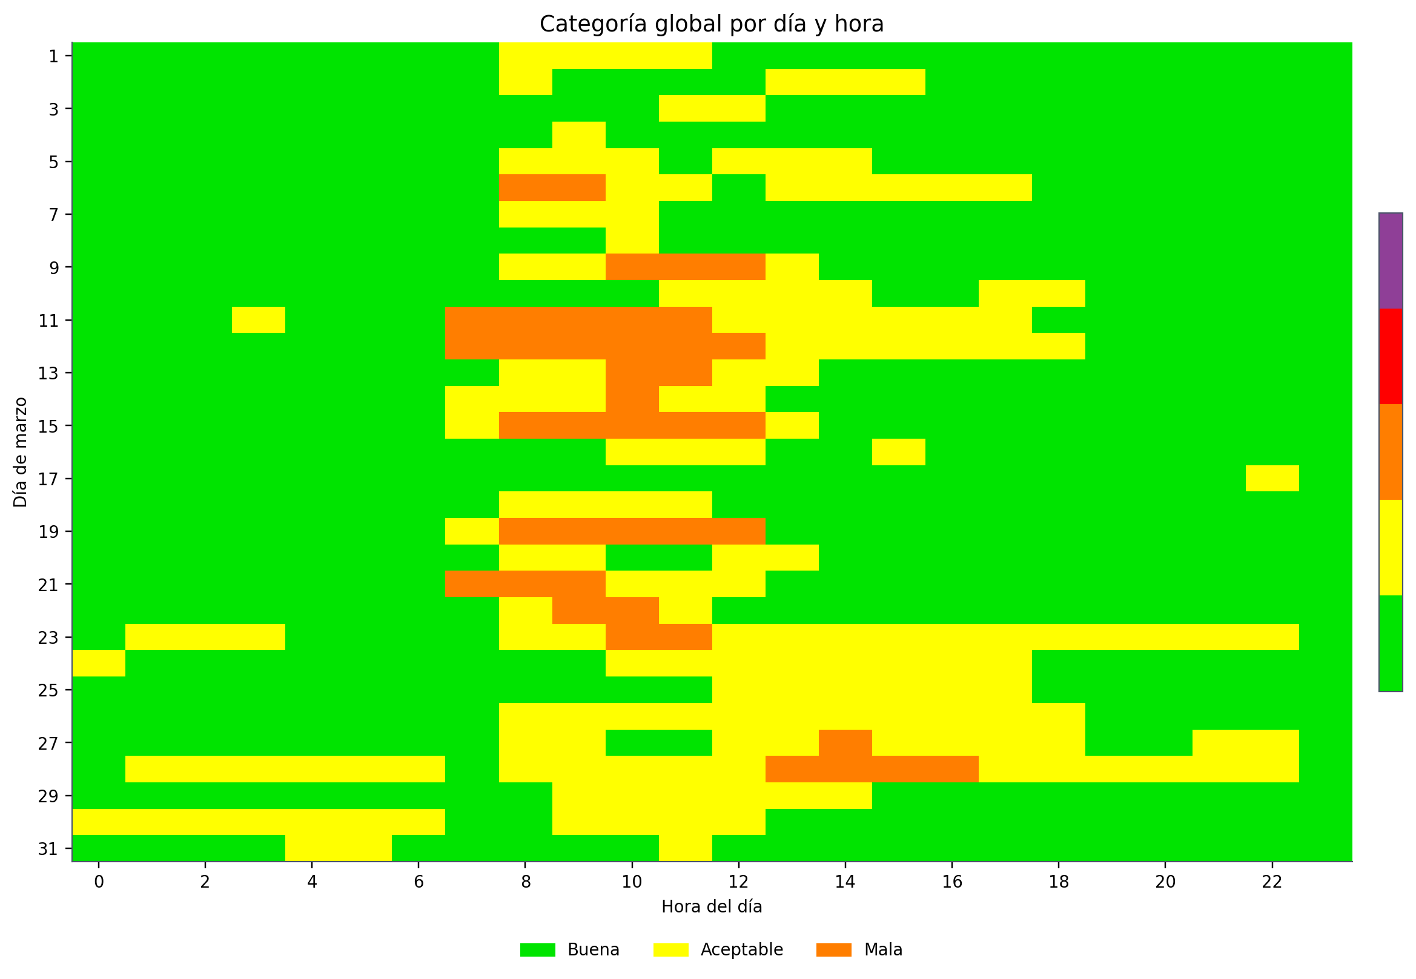
Figura 3. Matriz día-hora de la categoría global. Permite localizar episodios breves que el promedio diario puede ocultar.
La matriz muestra un patrón temporal diferenciado. PM10 presenta elevaciones frecuentes entre las 07:00 y 11:00, mientras O3 aumenta desde el mediodía y alcanza sus mayores promedios entre las 13:00 y 16:00. La correlación horaria de Pearson entre O3 y temperatura fue 0.783. Esta asociación coincide con un ciclo diurno compartido, pero no demuestra que la temperatura sea la causa de las variaciones de O3.
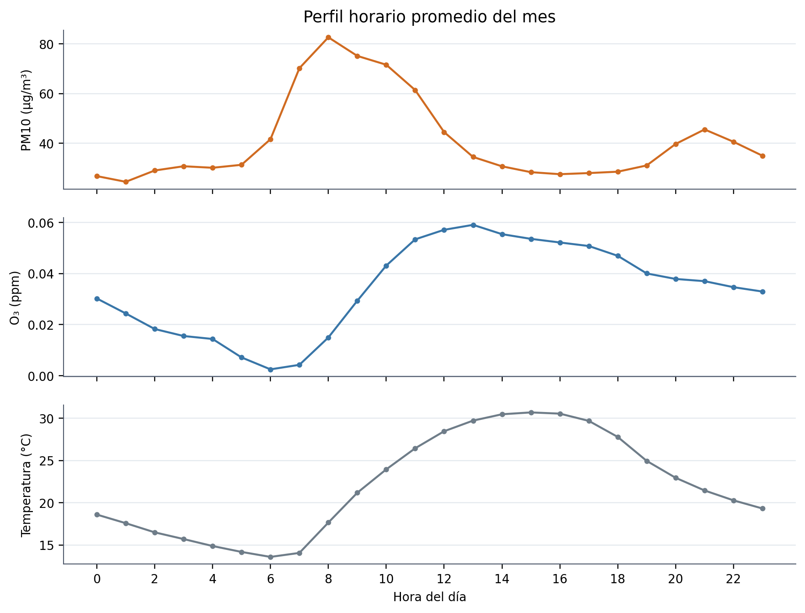
Figura 4. Perfil horario promedio de PM10, O3 y temperatura externa.

6 Simulación de información horaria
Se seleccionaron el 27 y 28 de marzo porque concentran cambios sucesivos entre Buena, Aceptable y Mala, además de mostrar dos comportamientos distintos: aumento matutino de partículas y aumento vespertino de ozono. La simulación conserva el orden cronológico para representar qué podía conocerse en cada hora.
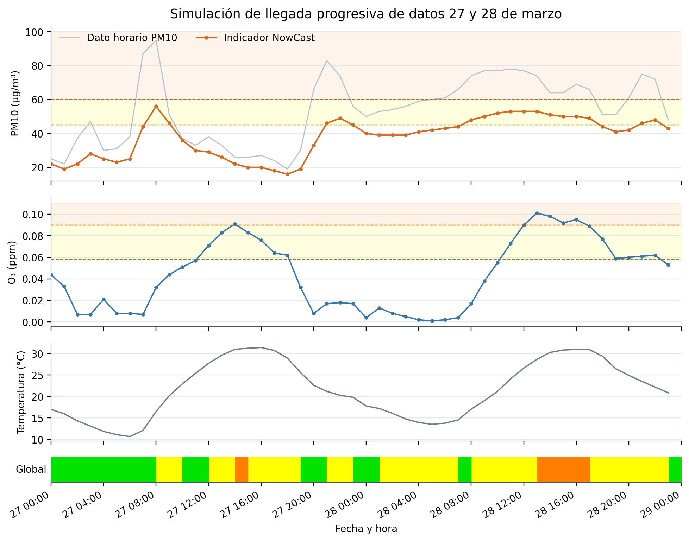
Figura 5. Flujo horario del dato medido al indicador, la categoría global y la temperatura.
Momento | Información disponible | Categoría | Lectura para la ciudadanía
27 mar 08:00 | PM10 95; NowCast 56 µg/m³ | Aceptable por PM10 | El pico horario eleva el indicador, pero la ponderación evita equipararlo directamente con el valor instantáneo.
27 mar 14:00 | O3 0.091 ppm; ET 30.99 °C | Mala por O3 | Primer cambio a riesgo alto del periodo; corresponde comunicar el contaminante, la hora y la evolución.
27 mar 19:00 | O3 0.032 ppm; NowCast PM10 19 | Buena | La mejora horaria no borra el episodio previo; debe mostrarse la tendencia.
28 mar 08:00 | PM10 74; NowCast 48 µg/m³ | Aceptable por PM10 | El dato bruto vuelve a subir y el indicador se mantiene en moderado.
28 mar 13:00 | O3 0.101 ppm; ET 28.66 °C | Mala por O3 | Máximo mensual de O3 y comienzo de cuatro horas consecutivas en Mala.
28 mar 17:00 | O3 0.089 ppm; NowCast PM10 49 | Aceptable compartida | El episodio baja de categoría, pero se recomienda seguir la actualización horaria.

6.1 Respuestas del periodo representativo
Pregunta | Respuesta sustentada
¿Qué información estaba disponible? | En cada hora se disponía de la concentración más reciente, las once horas previas para el NowCast, la categoría individual de cada contaminante, la categoría global y la temperatura externa. RH, WS y WD no estaban disponibles.
¿Cuándo ocurrieron los cambios principales? | El 27 de marzo a las 08:00 y 14:00; y el 28 a las 08:00, 13:00 y 17:00. El cambio más prolongado fue O3 en Mala entre las 13:00 y 16:00 del día 28.
¿Qué variables se relacionaron con ellos? | PM10 se elevó principalmente por la mañana. O3 y temperatura aumentaron en las horas centrales. Se describe asociación temporal, no causalidad.
¿Qué debería comunicar la agencia? | Categoría, contaminante responsable, hora de actualización, tendencia y recomendaciones diferenciadas. En Mala, las personas sensibles deben reducir actividad vigorosa al aire libre; la población general debe disminuir intensidad si presenta molestias y continuar informándose.

7 Análisis diario y numeralia
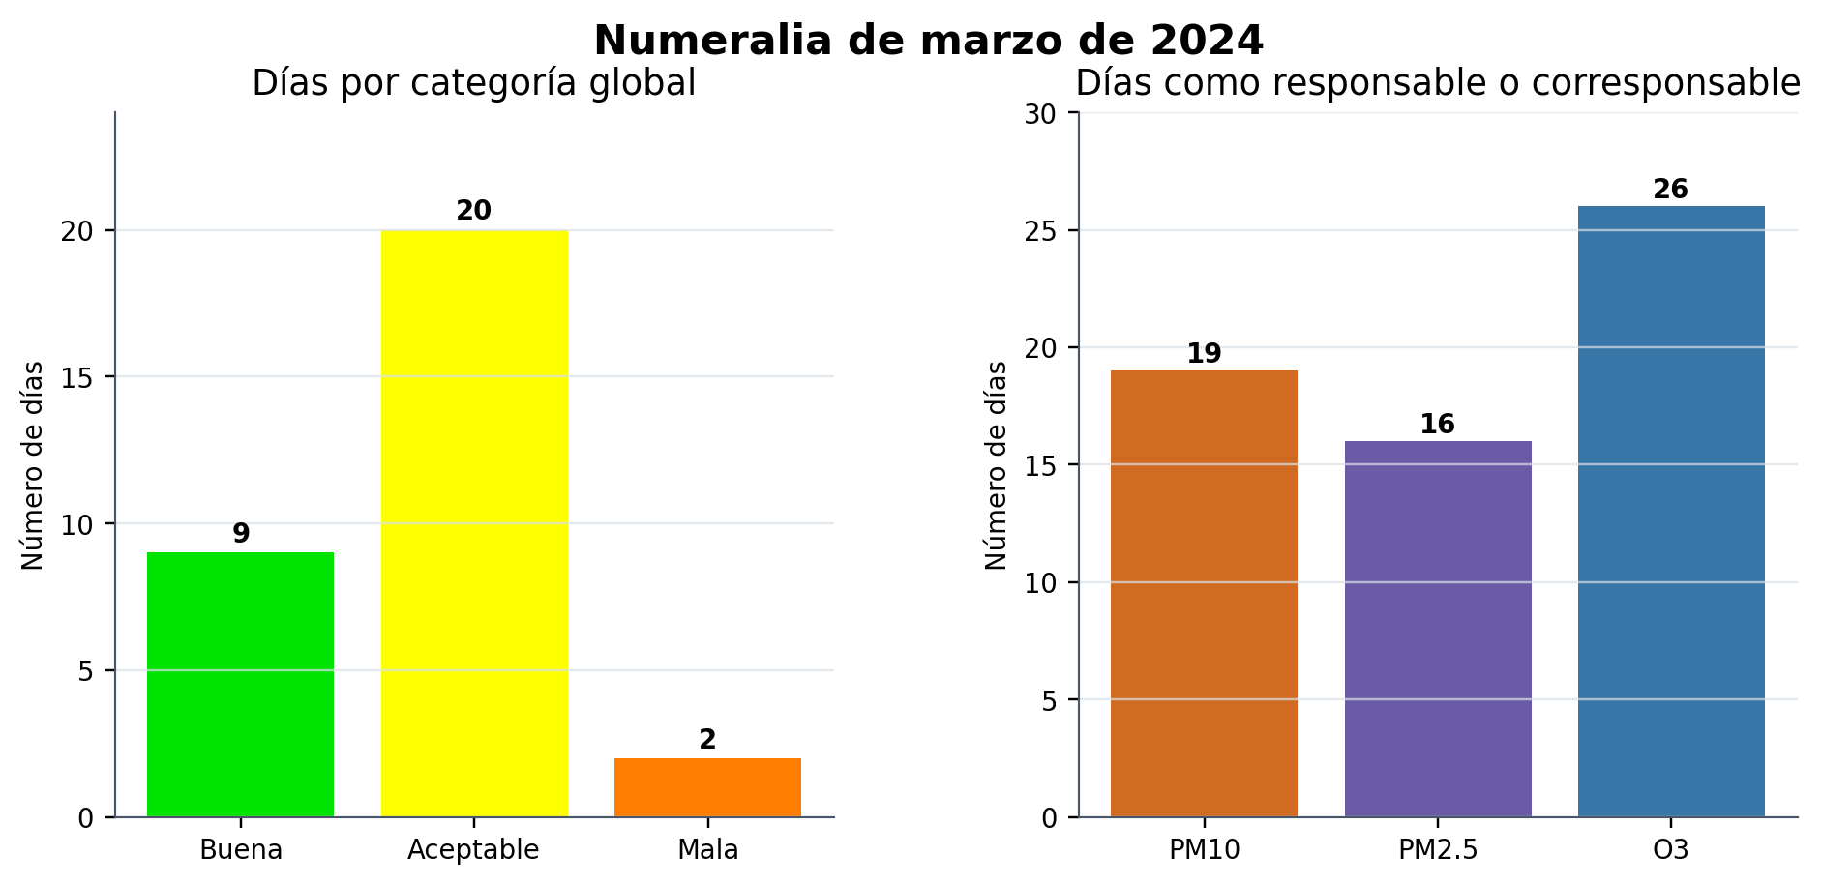
Figura 6. Distribución de días por categoría y frecuencia de corresponsabilidad por contaminante.
Los 31 días cumplieron la suficiencia para PM10, PM2.5 y O3. Predominó Aceptable con 20 días (64.5 %), seguida de Buena con 9 (29.0 %) y Mala con 2 (6.5 %). No hubo días Muy mala ni Extremadamente mala.
La dominancia se definió por categoría y no por comparación directa de concentraciones, ya que las unidades son distintas. O3 fue responsable o corresponsable en 26 días, PM10 en 19 y PM2.5 en 16. La suma supera 31 porque trece días tuvieron empate entre los tres contaminantes, dos entre PM10 y PM2.5, uno entre PM10 y O3 y uno entre PM2.5 y O3.
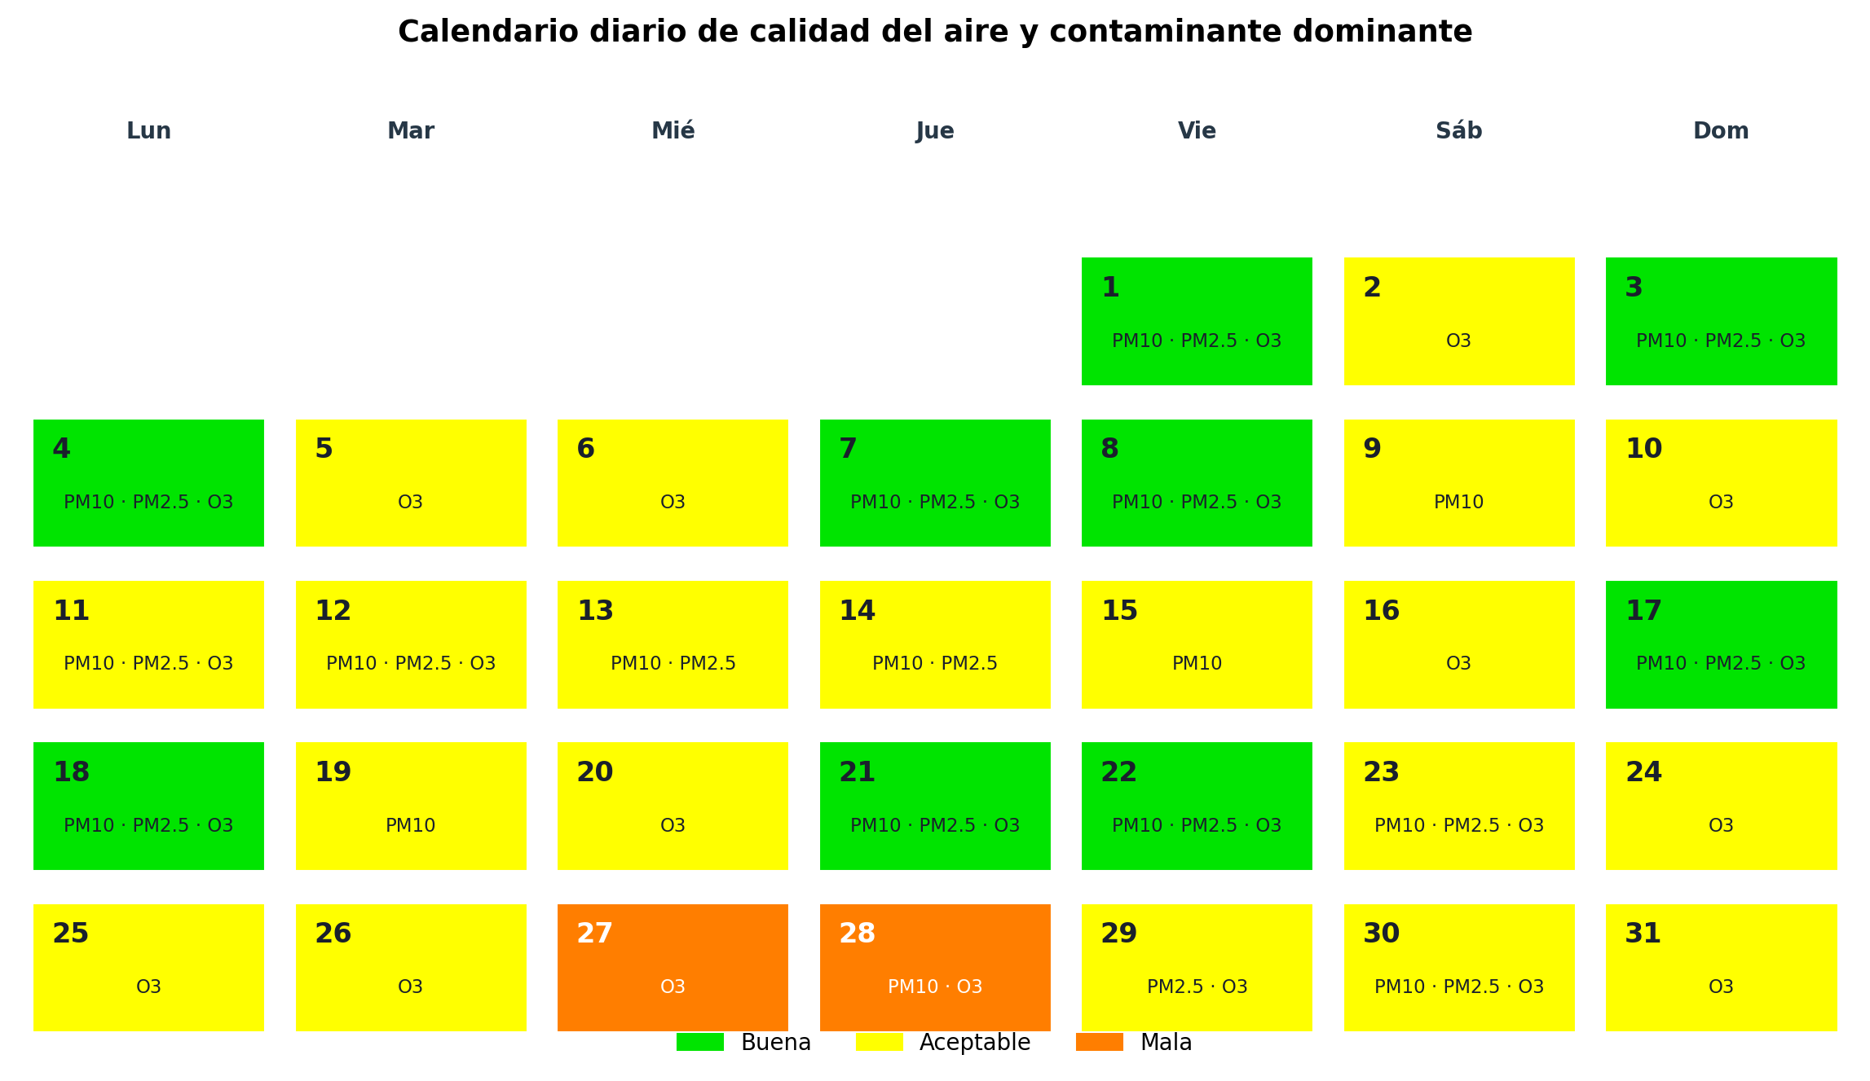
Figura 7. Categoría global y contaminante dominante de cada día de marzo.

7.1 Días con condiciones más desfavorables
Fecha | Categoría | Responsable | Indicadores diarios | Interpretación
28 de marzo | Mala | PM10 y O3 | PM10 64 µg/m³; PM2.5 22 µg/m³; O3 0.101 ppm | Fue el único día con dos contaminantes en Mala.
27 de marzo | Mala | O3 | PM10 43 µg/m³; PM2.5 14 µg/m³; O3 0.091 ppm | O3 rebasó por 0.001 ppm el límite superior de Aceptable.
11 y 12 de marzo | Aceptable | PM10, PM2.5 y O3 | PM10 53 µg/m³; O3 hasta 0.077 ppm | Deterioro moderado compartido, sin llegar a Mala diaria.
23 de marzo | Aceptable | PM10, PM2.5 y O3 | PM10 52 µg/m³; PM2.5 17 µg/m³; O3 0.073 ppm | Los tres contaminantes coincidieron en Aceptable.

7.2 Diferencia entre perspectiva horaria y diaria
La perspectiva horaria responde a la pregunta “¿qué está ocurriendo ahora?” y puede activar una comunicación preventiva durante un episodio corto. La perspectiva diaria responde “¿cómo se comportó el día completo?” y facilita comparaciones entre fechas. En marzo, trece días registraron al menos una hora Mala, pero solo dos fueron Mala al resumirse. Por lo tanto, el resumen diario pierde la hora de inicio, la duración, la secuencia de cambios y algunos picos aislados.
La diferencia no implica que una escala sea incorrecta. El NowCast de partículas prioriza la información reciente para orientar decisiones oportunas, mientras el promedio de 24 horas representa la exposición del día. La NOM advierte que ambos indicadores pueden no coincidir exactamente (SEMARNAT, 2024).

8 Interpretación desde Sociedad civil Águilas
Para la agencia, la información más útil es la que permite decidir cuándo informar, a quién dirigir el mensaje y qué limitaciones explicar. Los resultados apoyan una estrategia de vigilancia ciudadana y comunicación preventiva, no una atribución de fuentes contaminantes.
Uso | Información necesaria | Decisión que puede apoyar
Actualización horaria | Categoría global, contaminante responsable, hora y tendencia | Avisar cuando cambie a Aceptable o Mala y actualizar cuando mejore.
Personas sensibles | Duración del episodio y recomendaciones oficiales | Reducir actividad vigorosa al aire libre durante categoría Mala y consultar la evolución.
Escuelas y actividad física | Patrón por hora | Revisar especialmente el O3 vespertino y PM10 matutino antes de actividades exteriores.
Vigilancia de datos | Completitud por variable | Solicitar continuidad de RH, WS y WD y publicación de banderas de validación.
Rendición de cuentas | Frecuencia de episodios y faltantes | Comparar meses futuros con el mismo pipeline y documentar cambios.

8.1 Mensaje ciudadano sugerido para el 28 de marzo a las 13:00
A las 13:00, la estación Águilas reporta calidad del aire Mala por ozono, con 0.101 ppm. Las personas con enfermedades respiratorias o cardiovasculares, mayores de 60 años, menores de 12 años y personas gestantes deben reducir las actividades físicas vigorosas al aire libre y mantenerse atentas a síntomas. La población general puede realizar actividades menos intensas, tomar descansos si presenta molestias y consultar la siguiente actualización.
Este mensaje identifica lugar, hora, contaminante, categoría y acción. No afirma que la temperatura haya causado el episodio ni atribuye una fuente sin datos adicionales.

9 Principales hallazgos
- La serie temporal de marzo está completa; la principal deficiencia no es temporal, sino la ausencia total de RH, WS y WD.
- PM2.5 conserva 95.3 % de datos y todos los días superan el mínimo de 18 horas para el promedio diario.
- Aceptable fue la categoría diaria predominante; Mala apareció los días 27 y 28.
- El 28 de marzo fue el día más desfavorable: PM10 y O3 alcanzaron categoría Mala en el resumen diario.
- La escala diaria oculta episodios breves: 13 días tuvieron alguna hora Mala y solo 2 se mantuvieron Mala al cierre diario.
- PM10 mostró un máximo promedio horario matutino y O3 un máximo vespertino; la temperatura compartió el ciclo diario de O3.
- No existen datos suficientes para evaluar el papel de humedad o viento ni para atribuir causalidad o fuentes de emisión.

10 Conclusiones y limitaciones
Marzo de 2024 en Águilas no fue uniforme. Aunque la mayoría de las horas fue Buena y la mayoría de los días Aceptable, existieron episodios de riesgo alto que se distinguen con mayor claridad en la escala horaria. El 27 y, sobre todo, el 28 de marzo concentraron las condiciones más desfavorables por O3 y PM10.
La transformación normativa cambia el significado del dato. Una concentración aislada de PM10 no se comunica directamente: se integra con las horas recientes mediante NowCast, se redondea, se clasifica y se compara con los demás contaminantes. Para el día completo, las partículas se promedian durante 24 horas y O3 se representa con su máximo horario. Por ello, la comunicación más útil conserva ambas escalas.
Desde sociedad civil, la decisión apoyada es establecer una comunicación temporalmente específica: alertas y recomendaciones durante episodios horarios, acompañadas de la numeralia diaria para seguimiento y exigencia de datos completos. La interpretación debe evitar afirmar causas, fuentes o efectos individuales que esta base no demuestra.

10.1 Limitaciones
- RH, WS, WD y precipitación no tienen datos en marzo, por lo que el análisis meteorológico se limita a temperatura externa.
- La estación no reporta NO2, SO2 ni CO durante el periodo; la categoría global solo considera PM10, PM2.5 y O3.
- No se incluyen datos por minuto ni banderas instrumentales; no fue posible comprobar la suficiencia interna de cada promedio horario.
- El análisis representa una estación y no debe generalizarse automáticamente a toda el Área Metropolitana de Guadalajara.
- Las correlaciones reflejan asociación y ciclos horarios compartidos; no prueban causalidad.
- Los umbrales de la NOM-172-SEMARNAT-2023 se aplicaron retrospectivamente a marzo de 2024 para cumplir el criterio académico de la actividad.

11 Reproducibilidad y evidencia técnica
El archivo analisis_agu_marzo_2024.py ejecuta el pipeline completo. Recibe la ruta del Excel y una carpeta de salida, conserva el archivo fuente sin modificaciones y genera dos tablas principales, un diagnóstico de calidad, una tabla de simulación, un resumen JSON y siete figuras.
Elemento | Detalle
Entrada | BD_2024(2).xlsx, hojas Data y Param
Comando | python analisis_agu_marzo_2024.py --input "BD_2024(2).xlsx" --output "resultados"
Salida horaria | datos_horarios_procesados_AGU_marzo_2024.csv
Salida diaria | resumen_diario_AGU_marzo_2024.csv
Dependencias | pandas, numpy, matplotlib y openpyxl
Control clave | 744 horas, sin duplicados y coincidencia DATE-HOUR

El README incluido explica la instalación y ejecución en Windows. Los CSV se guardan en UTF-8 con encabezados descriptivos para facilitar su revisión o reutilización en sprints posteriores.

12 Reporte del líder
Complete esta sección con la participación real del equipo antes de la entrega. No se asignaron actividades ni evaluaciones sin evidencia.
Integrante | Actividades realizadas | Cumplimiento | Observaciones
 |  | Completo / Parcial / No cumplido
 |  | Completo / Parcial / No cumplido
 |  | Completo / Parcial / No cumplido
 |  | Completo / Parcial / No cumplido
 |  | Completo / Parcial / No cumplido

Valoración general del desempeño del equipo
________________________________________________________________________________
________________________________________________________________________________
________________________________________________________________________________
________________________________________________________________________________
________________________________________________________________________________

Aspectos por mejorar para el siguiente sprint
________________________________________________________________________________
________________________________________________________________________________
________________________________________________________________________________
________________________________________________________________________________

13 Referencias
Pérez Padilla, N. A. (s. f.). Lineamientos y consejos para hacer una exposición exitosa [Material de curso].
Secretaría de Medio Ambiente y Recursos Naturales. (2024, 25 de enero). Norma Oficial Mexicana NOM-172-SEMARNAT-2023, Lineamientos para la obtención y comunicación del índice de calidad del aire y riesgos a la salud. Diario Oficial de la Federación. https://www.dof.gob.mx/nota_detalle.php?codigo=5715154&fecha=25/01/2024
Sistema de Monitoreo Atmosférico de Jalisco. (2024). BD_2024(2).xlsx [Conjunto de datos proporcionado en clase].
Instituto Nacional de Ecología y Cambio Climático. (s. f.). Sistema Nacional de Información de la Calidad del Aire. https://sinaica.inecc.gob.mx/
Secretaría de Medio Ambiente y Desarrollo Territorial de Jalisco. (s. f.). Calidad del aire de Jalisco. https://aire.jalisco.gob.mx/

Anexo A Resumen diario completo
Fecha | PM10 24 h | PM2.5 24 h | O3 máx. 1 h | Categoría | Dominante
01 mar | 40 | 12 | 0.057 | Buena | PM10/PM2.5/O3
02 mar | 36 | 11 | 0.060 | Aceptable | O3
03 mar | 34 | 11 | 0.053 | Buena | PM10/PM2.5/O3
04 mar | 34 | 10 | 0.051 | Buena | PM10/PM2.5/O3
05 mar | 38 | 11 | 0.071 | Aceptable | O3
06 mar | 41 | 10 | 0.068 | Aceptable | O3
07 mar | 39 | 8 | 0.057 | Buena | PM10/PM2.5/O3
08 mar | 34 | 7 | 0.057 | Buena | PM10/PM2.5/O3
09 mar | 48 | 14 | 0.058 | Aceptable | PM10
10 mar | 42 | 14 | 0.083 | Aceptable | O3
11 mar | 53 | 21 | 0.060 | Aceptable | PM10/PM2.5/O3
12 mar | 53 | 18 | 0.077 | Aceptable | PM10/PM2.5/O3
13 mar | 47 | 16 | 0.056 | Aceptable | PM10/PM2.5
14 mar | 46 | 18 | 0.045 | Aceptable | PM10/PM2.5
15 mar | 50 | 15 | 0.048 | Aceptable | PM10
16 mar | 41 | 15 | 0.064 | Aceptable | O3
17 mar | 27 | 14 | 0.037 | Buena | PM10/PM2.5/O3
18 mar | 29 | 15 | 0.047 | Buena | PM10/PM2.5/O3
19 mar | 46 | 15 | 0.050 | Aceptable | PM10
20 mar | 32 | 9 | 0.061 | Aceptable | O3
21 mar | 43 | 15 | 0.046 | Buena | PM10/PM2.5/O3
22 mar | 37 | 13 | 0.058 | Buena | PM10/PM2.5/O3
23 mar | 52 | 17 | 0.073 | Aceptable | PM10/PM2.5/O3
24 mar | 32 | 13 | 0.068 | Aceptable | O3
25 mar | 36 | 11 | 0.068 | Aceptable | O3
26 mar | 42 | 13 | 0.065 | Aceptable | O3
27 mar | 43 | 14 | 0.091 | Mala | O3
28 mar | 64 | 22 | 0.101 | Mala | PM10/O3
29 mar | 41 | 18 | 0.080 | Aceptable | PM2.5/O3
30 mar | 46 | 19 | 0.069 | Aceptable | PM10/PM2.5/O3
31 mar | 34 | 12 | 0.067 | Aceptable | O3

Notas: partículas en µg/m³; O3 en ppm. El contaminante dominante es el que presenta la peor categoría del día. Una diagonal indica empate entre contaminantes.

Anexo B Archivos incluidos
Archivo | Contenido
Reporte_AGU_Marzo_2024.pdf | Versión final para entrega.
Reporte_AGU_Marzo_2024.docx | Versión editable para completar portada y bitácora.
analisis_agu_marzo_2024.py | Código fuente reproducible.
README_reproduccion.md | Instrucciones de instalación y ejecución.
requirements.txt | Dependencias de Python.
datos_horarios_procesados_AGU_marzo_2024.csv | Resultados horarios y categorías.
resumen_diario_AGU_marzo_2024.csv | Numeralia diaria.
calidad_datos_AGU_marzo_2024.csv | Disponibilidad y rangos.
simulacion_27_28_marzo_AGU.csv | Periodo representativo.

